## 1、文本编辑器打开 daddy.jsx 脚本文件

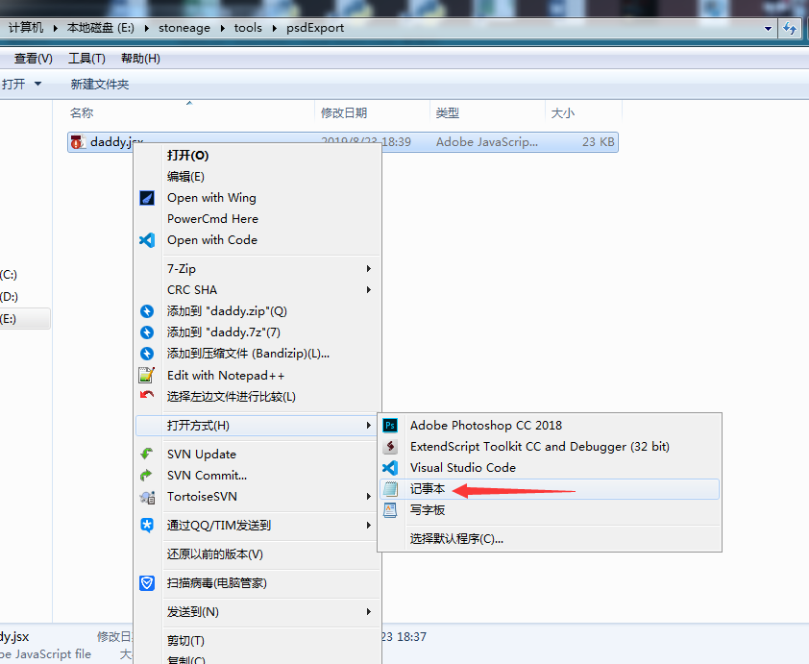

## 2、修改工作目录

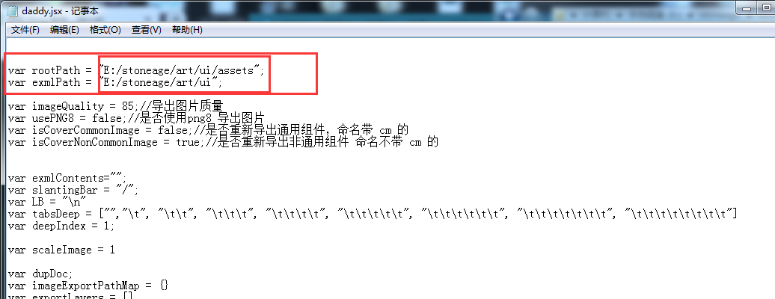

## 3、从ps 中导入脚本来生成文件与图片